Modellierungstechniken (nach: Baumgartner/Füssenich (Hrsg.) (2002), S. 153/154)

Beispiel für eine Therapiesituation aus Osburg (1997):

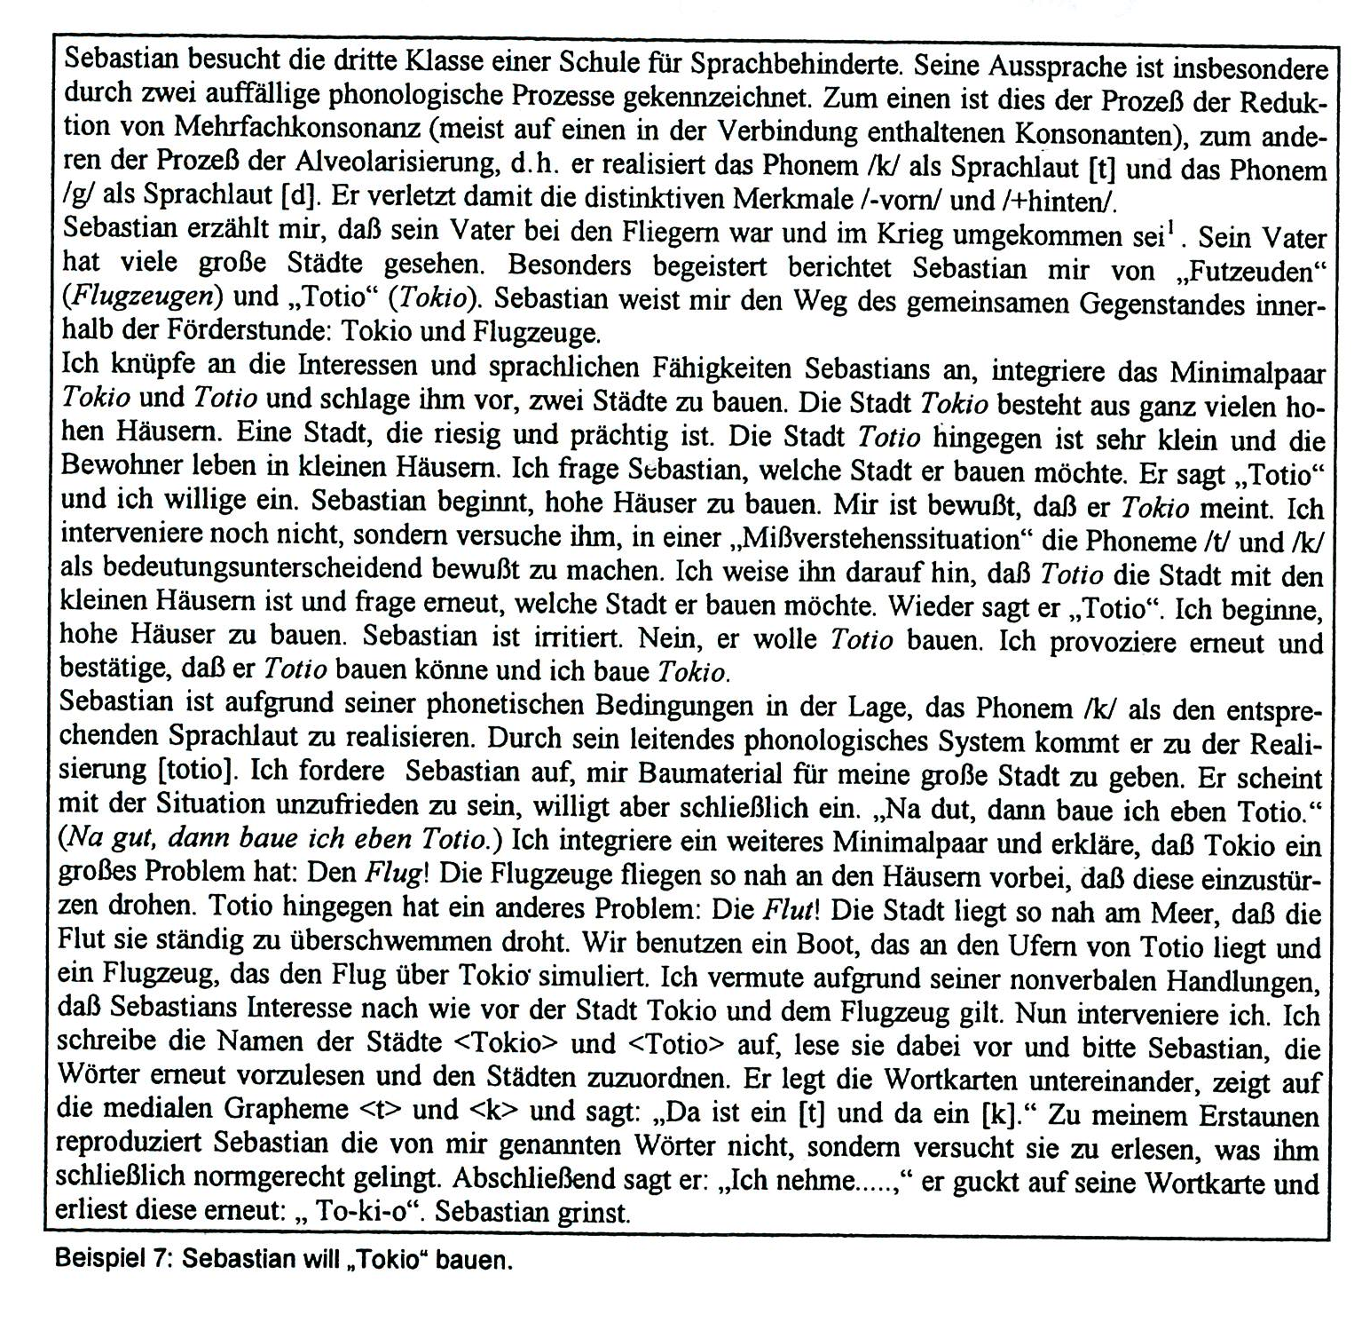

Modellierungstechniken mit Beispielen zu der oben beschriebenen Therapiesituation:

- Bitte fügen Sie die Äusserungsbeispiele, welche nach der Tabelle folgen, den korrekten Kategorien zu

Bezeichnung | Funktion | Beispiel
Kindlichen Äußerungen vorausgehende Sprachmodelle
Präsentation | Gehäufte Einführung der Zielform
Parallelsprechen | Versprachlichung kindlicher Intentionen
Linguistische Markierung | Versprachlichung vorranging beachteter Situationsmerkmale
Alternativfragen | Angebot zweier Zielstrukturen zur Beantwortung
Kindlichen Äußerungen nachfolgende Sprachmodelle
Expansion | Vervollständigung kindlicher Äußerungen unter Einbau der Zielstruktur
Umformung | Veränderung kindlicher Äußerungen unter Einbau der Zielstruktur
Korrektives Feedback | Wiedergabe kindlicher Äußerungen mit berichtigter Zielstruktur
Modellierte Selbstkorrektur | Nachahmung kindlicher Fehler bei der Zielstruktur mir sofortiger Korrektur
Extension | Sachlogische Weiterführung der kindlichen Äußerung unter Einbau der Zielstruktur

T: „Bei mir in Totio, ... äh nein, in Tokio...“

T: „Du möchtest ja die Stadt Totio bauen. Wohin baust Du Totio? Wenn Totio in diese Ecke kommt, dann baue ich Tokio hier hin...“

K: „Ich muss aufpassen wegen der Flut.“
T: „Ja, mit der Flut musst Du wirklich gut aufpassen.“

K: „Pass auf, da tommt ein Flut!“
T: „Was, kommt schon wieder ein Flug?“

K: „Bei Dir ist ein Haus eindestürzt!“
T: „Oh stimmt. Das ist wegen dem blöden Flug.“

T: „Schau mal, wir bauen jetzt zwei Städte, Totio und Tokio. Totio ist klein und hat kleine Häuser. Tokio hingegen...“

K: „Ich baue hier.“
T: „Ja, du baust da Totio und ich baue hier Tokio.“

T: „Baust Du Tokio oder Totio?“

(Das Kind wühlt gerade in der Kiste mit Bauklötzen) T: „Du nimmst am besten die kleinen Klötze für Totio, ich nehme die großen für Tokio, weil in Tokio alles groß ist.“

